Synchroniser un répertoire GitHub

1. Rendez-vous sur un répertoire GitHub tel que <https://github.com/Pskyco/condorcet-2025>
2. Cliquez sur le bouton vert « Code » et copiez le lien HTTPS terminant par « .git »

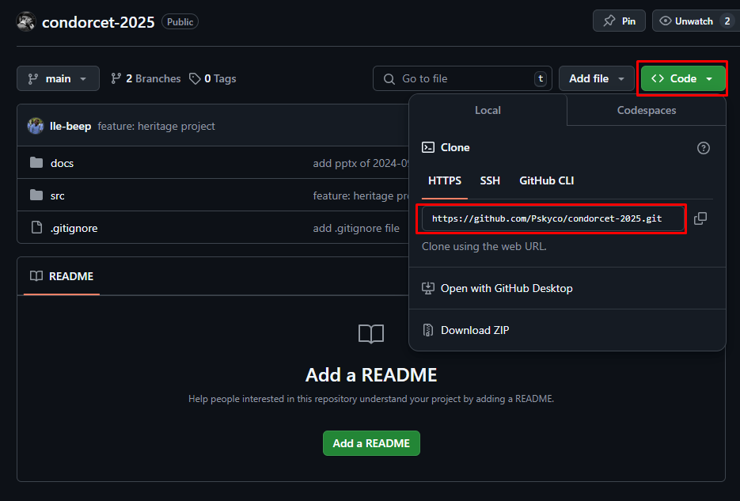

1. Sur Fork, en haut à gauche, cliquez sur « File -> Clone »
2. Le lien « .git » devrait automatiquement se compléter.

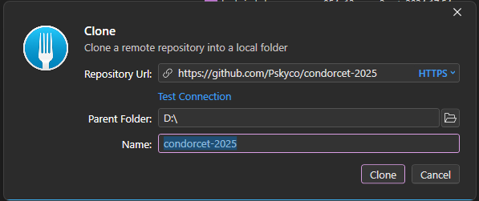

1. Définissez le lieu de stockage de ce répertoire Git et cliquez sur « Clone »
2. Votre répertoire Git est désormais synchronisé, pensez à régulièrement cliquer sur « Pull » pour récupérer les changements.

